 | Sciences et Technologies de l’Industrie et du Développement Durable |  |  | 
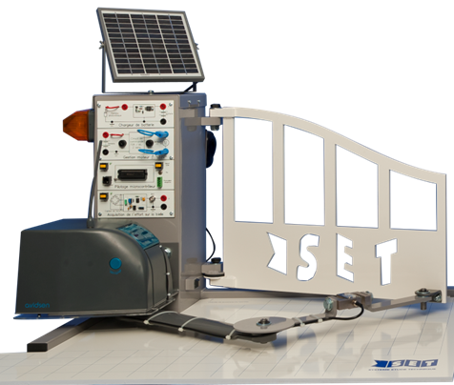 |  | Enseignements technologiques  communS |  | Référence :  OP_BP
 |  | Connaissances visées  Principes de conception des systèmes et développement durable  Compétitivité et créativité | Type d’activité  TP (travaux pratiques) | TP (2h)
 |  |  | Thème : Compromis complexité – efficacité – coût

DONNéES PéDAGOGIQUES
Objectif |  | O1 - Caractériser des systèmes privilégiant un usage raisonné du point de vue développement durable.
Objectif(s) associé(s) |  | O2 - Identifier les éléments permettant la limitation de l’Impact environnemental d’un système et de ses constituants
Compétences |  | CO1.1. Justifier les choix des matériaux, des structures d’un système et les énergies mises en oeuvre dans une approche de développement durable  CO1.2. Justifier le choix d’une solution selon des contraintes d’ergonomie et d’effets sur la santé de l’homme et du vivant
Connaissances visées connexes |  | Paramètres de la compétitivité
Prérequis

DONNéES TECHNIQUES
Problématique | Réaliser une étude comparative entre plusieurs modèles d’ouvre-portail.
Environnement | Matériel |  | Ouvre-portail
Environnement | Documentaire |  | Dossier technique du système
Environnement | Logiciel

Noms Prénoms | Observations

Objectif visé :
Réaliser une étude comparative entre deux ouvre-portails (plus une autre version branchée sur le secteur avec des batteries de secours)

Ce sont des ouvre-portails pour des maisons individuelles, les principales pièces sont fabriquées en chine (départ du port de Shanghai) et l’assemblage est réalisé en France.
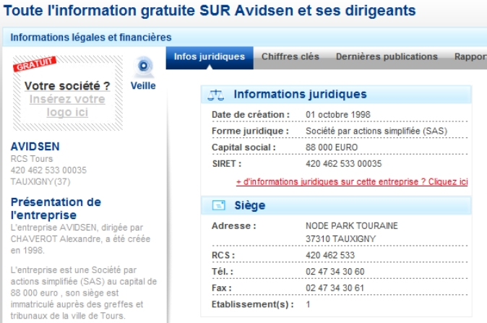

Scénario d’utilisation :
Quelque soit le modèle choisi, l’ouvre-portail utilisé devra fonctionner dans les conditions suivantes :
- En moyenne dix fois par jour (10 ouvertures/fermetures).
- Pour une maison individuelle dans des conditions normales d’utilisation durant 20 ans.

Remarques :
- Les ouvre-portails possèdent une partie identique (moteur, réducteur, système bielle-manivelle, couvercle et antenne, fixations, cartes électroniques, télécommande …). Les emballages sont aussi identiques. La différence ne se fera que sur l’alimentation en énergie.
- Ne connaissant pas l’évolution des prix de l’électricité et des batteries, nous ferons l’hypothèse qu’il n’y a pas de variation.
- Nous ferons l’hypothèse que le prix de vente des différentes versions proposées est identique.
- Le mode de transport de tous les composants permettant de réaliser les différentes versions d’ouvre-portails et le montage est identique.

L’installation : Pour le modèle branché sur le réseau électrique 230V, la maison se trouve à 25 mètres en moyenne du portail et les deux piliers sont distants de 3 mètres.

Fin de vie : Déchets encombrants.

Conclusion : Cette étude ne portera que sur les différents éléments utilisés pour réaliser, fixer et alimenter en énergie les ouvre-portails.

Batterie secours

Gaine + grille

Câble alimentation

Alimentation
12V

Tranchée et rebouchage
Disjoncteur

Carter inférieur
Carter supérieur
Capot
Antenne
Bielle
Manivelle
Composant N°1
Composant N°…
Panneau photovoltaïque

Batterie 12V10A

Télécommande
Cellule détection
Câble
2m : 2 x1,5

Feu clignotant
Equerre fixation
Equerre vantail
Cartes électroniques

Ouvre portail

Bras articulé

Moteur
Kit emballé

Carton emballage

x 1
x 2
x 2
x 1
x 2
x 2
x 2
x 1
x 1
x 2
x 2
Emballage

Ouvre portail

Ordures ménagères

Fin de vie

Batteries de rechange avec les transports
- 3 x 2 batteries (avec l’emballage)
- 6 x 2 batteries
x 1
Energie électrique secours

Frontière de l’étude des deux versions d’ouvre portails proposées.
En vert : Les éléments qui appartiennent aux deux versions.
En bleu : Les éléments qui n’appartiennent qu’à la version avec les panneaux photovoltaïques.
En orange : Les éléments qui n’appartiennent qu’à la version branchée sur le secteur.
Rappel :
L’étude ne portera que sur les différences entre les versions proposées.
Ces produits seront achetés séparément.
Système déverrouillage
Composant N°2
Composants électroniques
Réducteur
Composant élec. N°…
Composants N°…
Composants N°…
Composant N° ….

Composant N° ….

Composant élec. N°…

Composant N°…

Composant N°…

Les différences entre les deux modèles présentés.
Travail demandé :
 | Ouvre-portail avec panneaux photovoltaïques | Ouvre-portail branché  sur le secteur
La fabrication | - 2 panneaux photovoltaïques (avec les 2 supports de panneaux + visserie)  Masse : 0,55Kg  - 2 x 2 mètres de câble 2 x 1,5 (relier les panneaux photovoltaïques à l’ouvre-portail)  Masse linéaire : 0,16Kg/m  - 2 batteries à changer tous les 5 ans  (6 batteries en plus)  Masse : 3,30Kg  Cette masse est répartie en :  Plomb (65%)  Plastique ABS (11%)  Acide H2SO4 (24%) | - 30 mètres de câble 3 x 2,5  Masse linéaire : 0,23Kg/m  - 25+3 mètres de gaine et grille plastique pour signaler la gaine  Masse linéaire : 0,17Kg/m  - Réalisation de la tranchée avec une pelle mécanique plus rebouchage et remise en état du terrain.  (on considère que l’utilisation de cette pelle mécanique correspond au fonctionnement d’un camion de 16t durant 5 heures avec une vitesse moyenne de 80 km/h, le transport de la pelle est compris) soit 400Km  - 5 mètres de câble 3 x 2,5 pour relier l’ouvre portail maitre à l’ouvre portail esclave  Masse linéaire : 0,23Kg/m  - 2 alimentations (12V)  Masse : 1Kg  - 1 disjoncteur  Masse : 0,07Kg  - Sur certains modèles, une batterie de secours (Ni-Cd) par ouvre portail d’une durée de vie de 3 ans (10 batteries en plus) Masse : 0,20Kg
Première partie : DETERMINER LES DISTANCES ENTRE LES DIFFERENTS LIEUX
o Fabriquées en Chine : transport transocéanique par voie maritime Chine (Shanghai)-France (Grand port maritime de Nantes-Saint-Nazaire). Les conteneurs arrivent sur le site de Montoir-de-Bretagne (à coté de St Nazaire) en passant par le Cap de Bonne-Espérance : compléter le fichier Excel « bilan.xls »
http://e-ships.net/dist.htm

Pour les autres distances, utiliser le site suivant : http://fr.mappy.com/ puis compléter le fichier Excel « bilan sujet.xls » (les cases en vert clair)
o Du port au Site de production (St Nazaire-Tauxigny) : transport « Gros camion (>32 T) Euro4 »
o Site de production à entrepôt de logistique grande surface (TAUXIGNY-Chambéry) : transport Camion moyen (16 à 32T) Euro4
o De l’entrepôt au Magasin (Chambéry – Saint jean de Maurienne) : transport Petit camion 3,5 à 16 T (moyenne européenne)
o Enfin véhicule particulier Voiture (flotte moyenne européenne) distance moyenne de 30 km aller.
Deuxième partie : ETUDE DE LA VERSION DE L’OUVRE-PORTAIL BRANCHE SUR LE SECTEUR.
- Voici la version complète (tranchée avec la pelle mécanique + batteries de secours) étudiée dans « bilan produit ». Ouvrir le fichier « Bilan_Produit_2008_OP-secteur »

2.1 Identifier quelles sont les deux phases les plus impactantes

Dans la phase de production, déterminer les éléments qu’il serait possible de ne pas utiliser.

Dans la phase de transport, déterminer les éléments qu’il serait possible de ne pas utiliser.

2.2 Modification de l’ouvre-portail
On propose de ne pas réaliser la tranchée avec la pelle mécanique (elle est réalisée manuellement) et les batteries de secours sont supprimées. Modifier l’étude de l’ouvre-portail avec bilan produit, enregistrer cette étude (penser à changer le nom du fichier) et comparer l’impact de ces deux produits.

Remarque : Il est conseillé pour différencier les deux études sur les graphes proposés par « bilan-produit » de modifier le « cas »

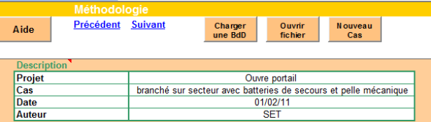
Troisième partie : ETUDE DE LA VERSION DE L’OUVRE-PORTAIL AVEC LES PANNAUX PHOTOVOLTAIQUES.
- Voici la version à complété étudiée dans « bilan produit ».
Ouvrir le fichier « Bilan_Produit_2008_OP-PV»

- Ajouter les panneaux photovoltaïques.
Dans la phase de production (compléter le fichier Excel « bilan sujet.xls » (les cases en vert clair))
Dans la phase de transports (remarque : vous devez décomposer le transport avec les distances trouvées dans la partie 1)
- Enregistrer votre étude.
Quatrième partie : ETUDE COMPARATIVE DES TROIS VERSIONS D’OUVRE-PORTAILS
- Comparer l’impact de ces deux produits.
- Conclure.

